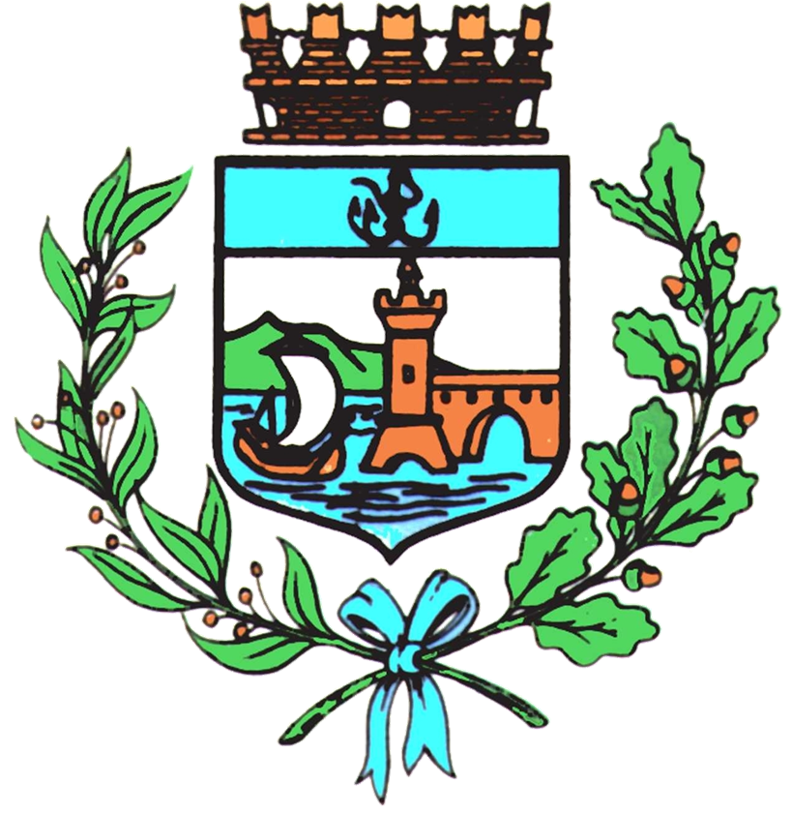

Comune di Bomporto

Bomporto, 8 luglio 2024
Comunicato stampa 22/2024

A Bomporto, sabato 13 luglio la Notte è Blu
Per stare insieme e tirar tardi tra musica, spettacoli, arte, sport e buon cibo

E' la notte più lunga dell'anno ed è anche una delle notti più attese a Bomporto e oltre.
Organizzata dal Servizio promozione del territorio del Comune, con la fattiva collaborazione delle Associazioni di volontariato e dei commercianti, replica anche quest'anno la Notte Blu, l'appuntamento di inizio luglio che accende vie e piazze di Bomporto.

Tra musica, spettacoli, arte, sport e gastronomia locale, sono oltre venti gli appuntamenti in programma, in ben 13 diverse location che sono collegate tra loro dal Trenino Notte Blu. Ci sono le Associazioni di volontariato con i loro stand, tanta musica ovunque, spettacoli, laboratori creativi, mostre d'arte, esibizioni di ginnastica e dimostrazioni sportive, la Piscina Darsena aperta per fare il bagno, esposizioni e contest di auto, il beach volley e lo Schiuma party ma anche le letture teatrali da brividi a mezzanotte e la mostra sui Fratelli Sentimenti.

“Mancano pochi giorni alla Notte Blu – commenta la sindaca Tania Meschiari - e mentre cresce l'attesa, continuano i preparativi per fare, anche quest'anno, una festa bella e accogliente. L'impegno che un evento come questo richiede è grande e, come Amministrazione, ci teniamo particolarmente a ringraziare tutti quelli che, con entusiasmo e disponibilità, stanno contribuendo alla sua realizzazione, dalle associazioni di volontariato, ai commercianti, agli artigiani e ai dipendenti del Comune”.

Impossibile elencare tutto quello che accadrà a Bomporto il 13 luglio, dal pomeriggio a notte inoltrata, perché sarà una lunga maratona di eventi accompagnati dal meglio della cucina locale, ma anche da arrosticini, tigelle, borlenghi e altro ancora.

Grande protagonista della Notte Blu è di certo la musica che abbraccia diversi generi e artisti: c'è la musica d'autore di Davide Turci Duo, lo spettacolo-concerto di Francesco Guerra con la sua band e, direttamente da “The Voice Senior”, ci sono le voci di Lisa Maggio e Robby Barbieri. In tema di festa, poi, si farà sentire la party band reggiana Spingi Gonzales ma anche il Dj set funky di Cava Dj oltre alla musica da ballare di Dj Cuccurullo e Ivo Morini. Al confine tra danza e sport, si inserisce nel programma di quest'anno anche una particolare esibizione di Ginnastica Dinamica Militare, metodologia sportiva adattistica a corpo libero... tutta da scoprire!

La lunga Notte Blu di Bomporto, inoltre, ha in serbo mostre, letture teatrali e laboratori creativi. In Bilioteca prosegue “L'Alfabeto dei Sentimenti”, mostra di immagini sui Fratelli più famosi del calcio italiano, in Piazza Matteotti una mostra di oggettistica varia mentre in Tornacanale è allestita l'estemporanea del Gruppo “Operai dell'Arte”. Spazio anche ai bambini nel programma della Notte, per loro ci sono infatti due laboratori creativi sul riciclo e l'uso di materiali naturali mentre, per chi riesce a restar sveglio, l'appuntamento è con i Brividi a Mezzanotte, letture teatralizzate di autori come Edgar Allan Poe e Stephen King, per dirne solo due.

Tra i protagonisti della Notte di Bomporto compare anche lo sport, con il Torneo “Memorial Adriano Giurg Rebucci” di Beach Volley, un 3x3 misto che si tiene allo Stadio, e con l'apertura serale della Piscina Darsena, dove dalle 20 vi aspettano per fare un bagno notturno. Anche gli appassionati di auto troveranno alla Notte Blu il loro spazio preferito grazie all'esibizione Notte Blu Auto Tuning Night già dal pomeriggio e alla Bomporto Racing Night, esposizione di veicoli e contest con prova fonometrica, estetica, eleganza e auto più bassa.

A completare la festa c'è anche il cibo e nel lungo, e non trascurabile, elenco delle specialità culinarie presenti alla Notte Blu, c'è qualcosa per tutti: panini con salsiccia, cotechino e salsa verde, mortadella e gorgonzola, tortellini, patatine fritte, tagliatelle al ragù, gramigna alla salsiccia, gnocco fritto e affettati, tigelle, borlenghi e arrosticini, oltre ai dolci della casa e, naturalmente, i bomboloni caldi.

Il programma dettagliato dell'evento è consultabile sul sito e sulla pagina Facebook del Comune.
Per altre informazioni: Servizio promozione del territorio allo 059/800722 oppure 059/800736.

